物体の加熱時間と温度上昇の変化の様子をグラフに示そう！
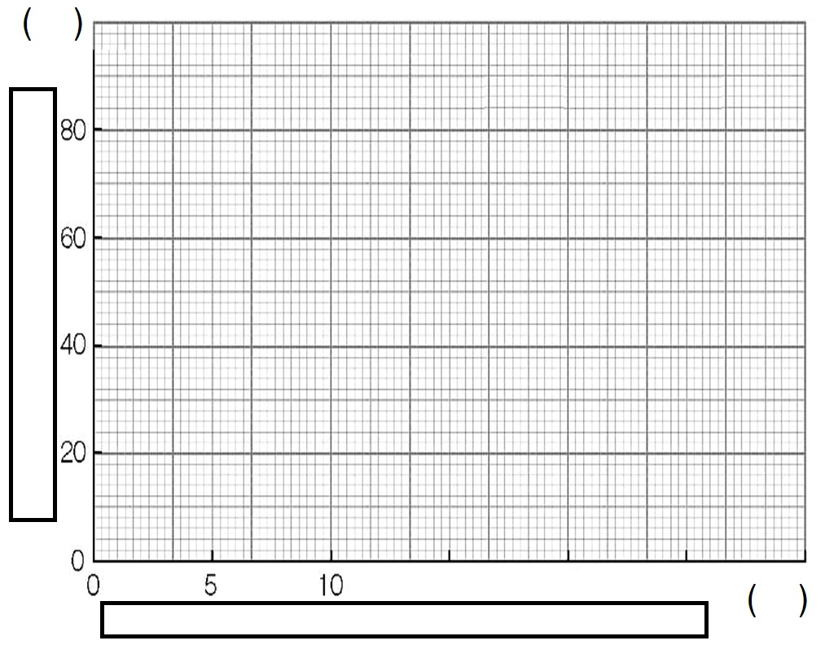
加熱時間 | ０ | 1 | 2 | 3 | 4 | 5 | 6 | 7 | 8 | 9 | 10 | 11 | 12 | 13 | 14 | 15 | 16 | 17 | 18 | 19 | 20 | 21 | 22 | 23 | 24 | 25 | 26
温度

実験結果やグラフのデータからわかったこと

１年 組 盤 氏名

